Överkropp 2

Ryck – Styrkeryck från knän
3 set x 5 reps / vila 2 min
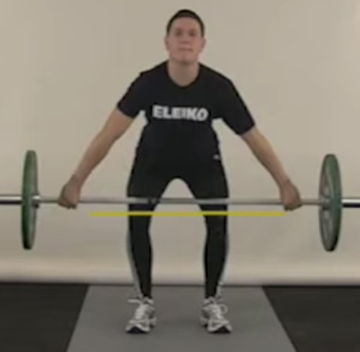
Hantelpress/Militärpress
4 set x 6 – 8 reps / vila 2 min

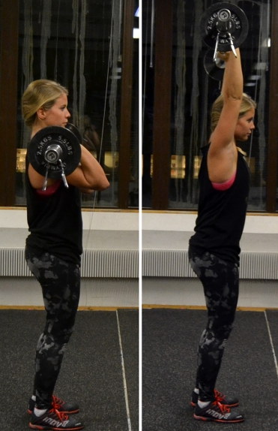

Bänkpress med hantlar
4 set x 6 – 8 reps / vila 2 min
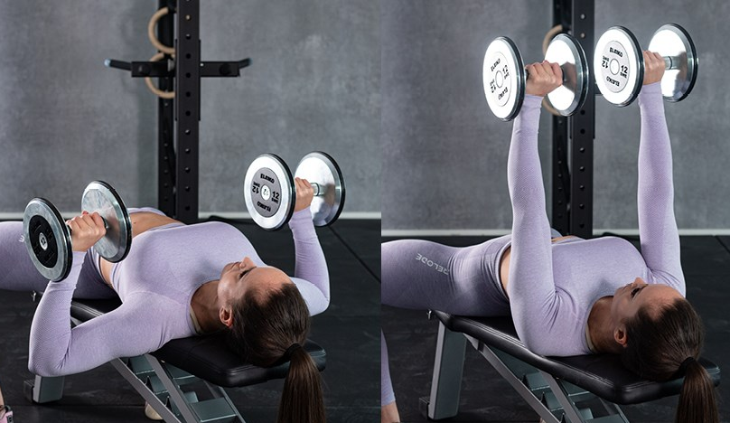
Biceps
4 set x 6 – 8 reps / vila 2 min
Hakdrag, axlar
4 set x 8 – 10 reps / vila 2 min
Pushups, medicinball
2 set x max reps / vila 1.5 min
Fällkniv
2 set x max reps / vila 1.5 min

Rygglyft

